关于非标准地址编辑的更新

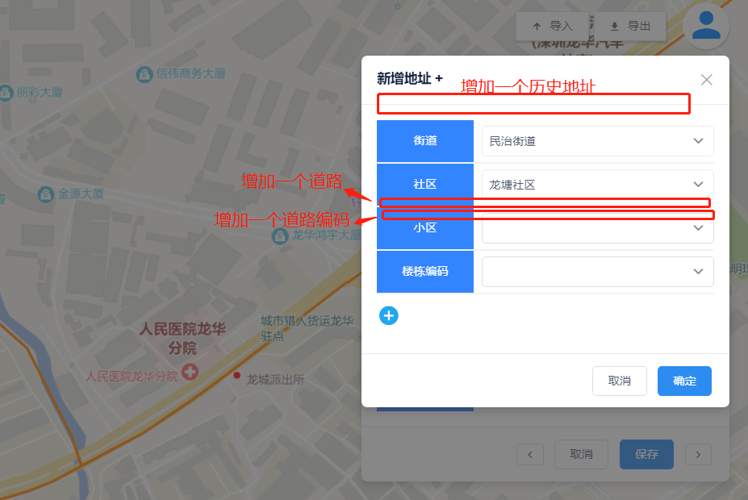

服务接口：

1. 从历史地址中可以猜出部分信息，还没有实现
2. 道路、道路编码、小区、楼栋编码的查询分别是：

[**/address/roads/{community}**](http://119.3.72.23:8083/swagger-ui.html#/operations/%E6%A0%87%E5%87%86%E5%9C%B0%E5%90%8D%E5%9C%B0%E5%9D%80%E6%90%9C%E7%B4%A2/selectRoadByCommunityNodeUsingGET)

查询一个社区的所有道路

[**/address/road_nums/{community}/{road}**](http://119.3.72.23:8083/swagger-ui.html#/operations/%E6%A0%87%E5%87%86%E5%9C%B0%E5%90%8D%E5%9C%B0%E5%9D%80%E6%90%9C%E7%B4%A2/selectRoadNumByRoadNodeUsingGET)

查询一个社区道路下的所有道路号码

[**/address/villages/{community}**](http://119.3.72.23:8083/swagger-ui.html#/operations/%E6%A0%87%E5%87%86%E5%9C%B0%E5%90%8D%E5%9C%B0%E5%9D%80%E6%90%9C%E7%B4%A2/selectVillageByCommunityNodeUsingGET)

查询一个社区的所有小区

[**/address/codes/{community}/{village}**](http://119.3.72.23:8083/swagger-ui.html#/operations/%E6%A0%87%E5%87%86%E5%9C%B0%E5%90%8D%E5%9C%B0%E5%9D%80%E6%90%9C%E7%B4%A2/selectCodeByVillageNodeUsingGET)

查询一个小区的所有建筑物编码

1. 道路、道路编码、小区、楼栋编码的输入提示分别是：

[**/address/road_like**](http://119.3.72.23:8083/swagger-ui.html#/operations/%E6%A0%87%E5%87%86%E5%9C%B0%E5%90%8D%E5%9C%B0%E5%9D%80%E6%90%9C%E7%B4%A2/selectByRoadLikeUsingGET)

根据街道或社区、道路关键词查询地址

[**/address/road_num_like**](http://119.3.72.23:8083/swagger-ui.html#/operations/%E6%A0%87%E5%87%86%E5%9C%B0%E5%90%8D%E5%9C%B0%E5%9D%80%E6%90%9C%E7%B4%A2/selectByRoadNumLikeUsingGET)

根据街道或社区、道路编号关键词查询地址

[**/address/village_like**](http://119.3.72.23:8083/swagger-ui.html#/operations/%E6%A0%87%E5%87%86%E5%9C%B0%E5%90%8D%E5%9C%B0%E5%9D%80%E6%90%9C%E7%B4%A2/selectByVillageLikeUsingGET)

根据街道或社区、小区关键词查询地址

[**/address/code_like**](http://119.3.72.23:8083/swagger-ui.html#/operations/%E6%A0%87%E5%87%86%E5%9C%B0%E5%90%8D%E5%9C%B0%E5%9D%80%E6%90%9C%E7%B4%A2/selectByCodeLikeUsingGET)

根据街道或社区、建筑物代码关键词查询地址

1. “确定”按钮的接口是：

[**/revision/build**](http://119.3.72.23:8083/swagger-ui.html#/operations/%E9%9D%9E%E6%A0%87%E5%87%86%E5%9C%B0%E5%9D%80%E4%BF%AE%E6%AD%A3%E6%9C%8D%E5%8A%A1/buildUsingPOST)

构建一个地址

返回构建的标准地址、及其与历史地址的相似性。

1. 后续还要在模型和数据库中增加 道路 和 道路编码 字段。